INSTRUKCJA OBSŁUGI
Ultradźwiękowa obroża antyszczekowa z rejestracją głosu Petrainer

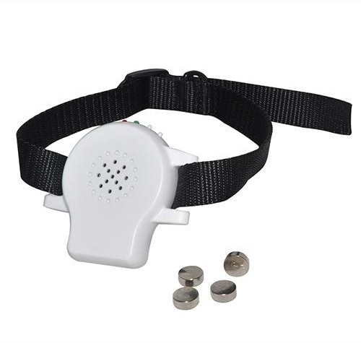

Funkcje:

- Obroża służy do ograniczenia szczekania psa.
- Detekcja szczekania za pomocą wbudowanego mikrofonu
- Korekta za pomocą ultradźwięków oraz nagranej komendy głosowej
- Zasilana bateriami
- Bez ochrony na wodę – odpowiednia do codziennego użytku w domu

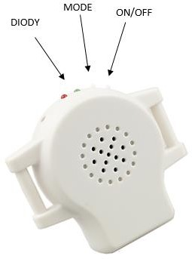

Przygotowanie obroży:
- Urządzenie włączysz naciskając przycisk ON/OFF na urządzeniu. Włączenie zostanie zasygnalizowane przez zieloną kontrolkę.
- Nagranie komendy głosowej: naciśnij przycisk MODE przez 3 sekundy. Sygnał dźwiękowy sygnalizuje możliwość nagrania komendy głosowej (maksymalnie 6 sekund). Podczas nagrywania komendy przycisk musi być cały czas wciśnięty.

3 tryby działania:

- Tryb ultradźwiękowy – włącz obrożę, świeci tylko zielona kontrolka, obroża działa w trybie korekty ultradźwiękowej

- Tryb komendy głosowej – naciśnij przycisk MODE, zaświeci się kontrolka zielona a następnie czerwona. W momencie aktywacji obroży włączy się nagrana komenda
- Tryb ultradźwiękowy i komendy głosowej – naciśnij przycisk MODE dwa razy pod rząd. Jednocześnie zapali się kontrolka czerwona oraz zielona. Podczas aktywacji obroży wyśle się ultradźwięk (słyszalny tylko przez psy) oraz nagrana komenda głosowa.

- Jeśli obroża działa poprawnie, załóż nylonową obrożę i dopasuj ją do obwodu szyi.
- Wymiana baterii: odkręć pokrywę baterii, wyjmij stare baterie i włoż 4 nowe LR44, biegunem (-) do dołu. Dokręć ponownie pokrywę.

